جلد إلكتروني للأيدي الاصطناعية يتيح للمبتورين الشعور باللمس والألم

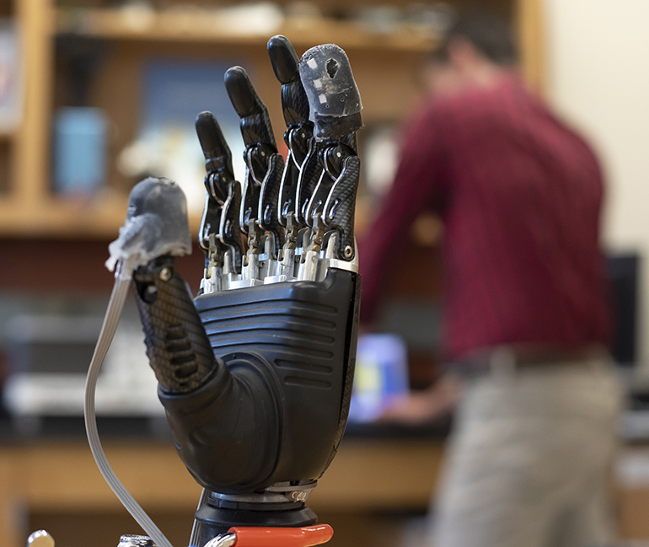

واحدة من أكثر الميزات المأمولة للأجهزة التعويضية هي القدرة على الشعور باللمس. لا يمكن الاستفادة من جميع الميكانيكا الدقيقة والقوة المزودة بمحركات والبراعة التي يمكن تحقيقها في اليد الآلية بشكل سليم دون الشعور بما تلمسه. ويعمل الباحثون في جامعة جونز هوبكنز على جعل هذا الأمر حقيقة واقعة ، وقد طوروا جلدًا إلكترونيًا يطلقون عليه اسم "الأدمة الإلكترونية" ، والذي يحتوي على مستشعرات دقيقة تتصل من الكمبيوتر بالأعصاب الطرفية الموجودة للمريض.

مصنوعة من النسيج الناعم والمطاط المصبوب مع أجهزة الاستشعار التي تعمل باللمس والتي تتكاثر بشكل أساسي في نشاط النهايات العصبية ، يمكن لف الأدمة الإلكترونية حول أطراف أصابع الأطراف الموجودة. يمكن للجلد الإلكتروني أن يشعر كل من الألم والألم ، وينقل هذا الشعور عبر تحفيز الأعصاب الكهربائية عبر الجلد (TENS) إلى الأعصاب الموجودة في جذع الذراع.

تمت تجربة ذلك باستخدام ذراع من شركة RSLSteeper ، وهي شركة بريطانية ، و قد كان الرجل الذي يستخدمه قادرًا على الشعور بأشكال مختلفة أثناء عند الضغط على أشياء حادة.

يخطط الباحثون الآن لمحاولة دمج استشعار درجة الحرارة في الأدمة الإلكترونية ، والتي ربما تكون مهمة ، ولكن ربما ليست دقيقة كما في اليد الطبيعية التي لا يمكن تبديلها إلى واحدة جديدة إذا ما ذابت على الساخن قدر القلي.

فيديو حول عن التكنولوجيا الجديدة: https://www.youtube.com/watch?v=AJe3wC6tiJM

المصدر : https://www.medgadget.com/2018/06/electronic-skin-for-prosthetic-hands-lets-amputee-feel-touch-pain.html

ترجمة : جنى رصرص